锤炼普通话 展教师才艺 促素养提升
——阜南一小第五届教师素养大赛之普通话、才艺展示
为展示教师的语言、艺术魅力，张扬教师的青春活力，点燃教师的教育激情，提高教师的综合素质。继综合知识测试、粉笔字展示之后，经过三天紧张而有序的角逐，阜南一小第五届教师素养大赛之普通话和才艺展示两个环节于3月17日上午落下帷幕。
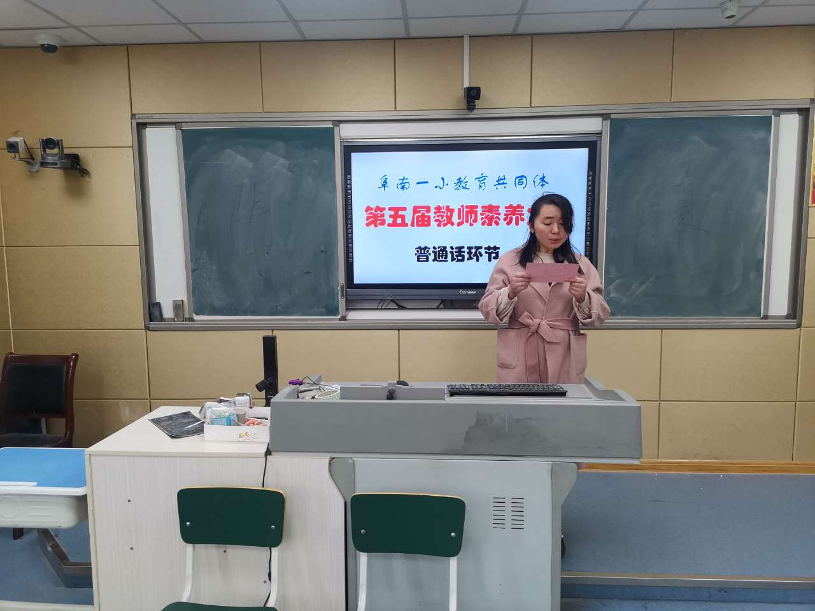
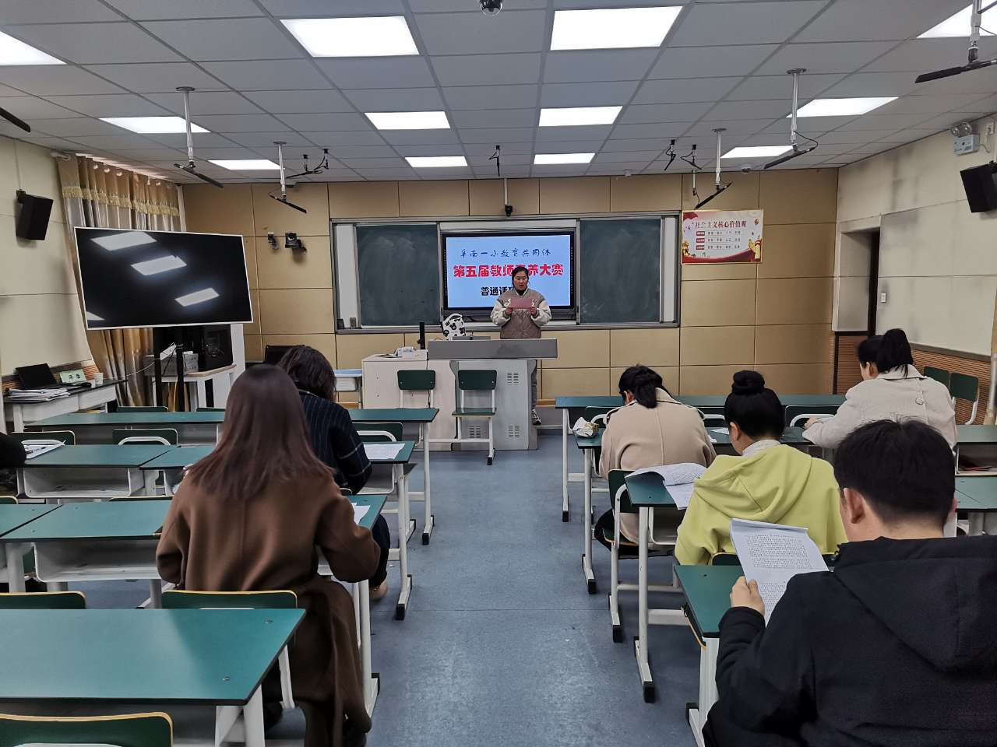
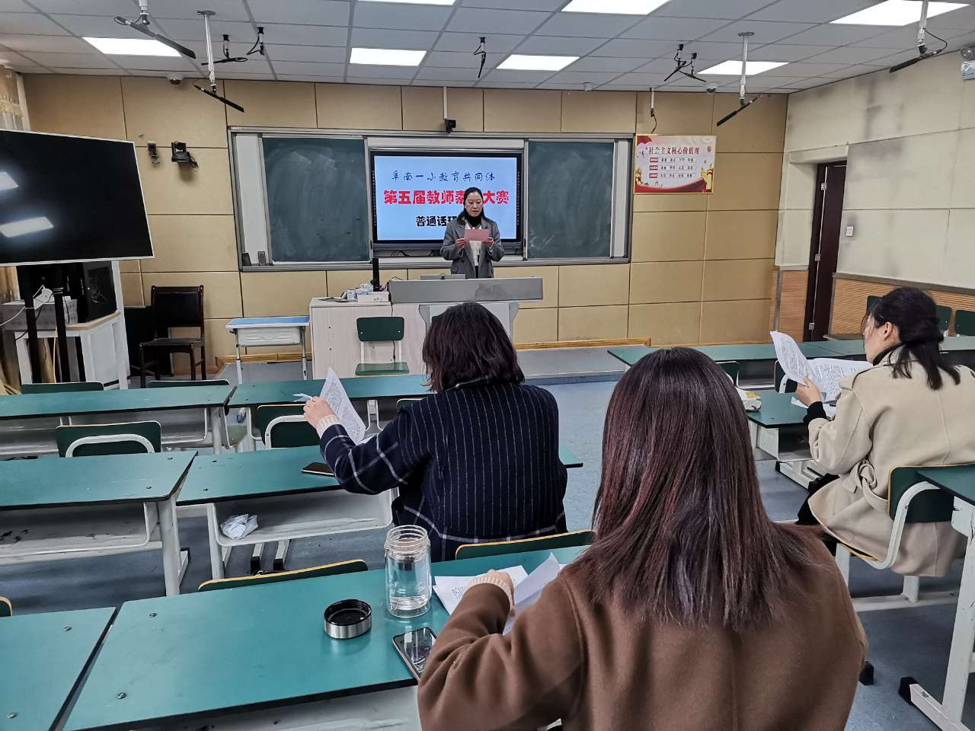
一篇篇不同题材、不同风格的文章，在老师们深情地诵读中，散发出无穷韵味，充分展现了语言的魅力，带领观众入文、入境、入情……
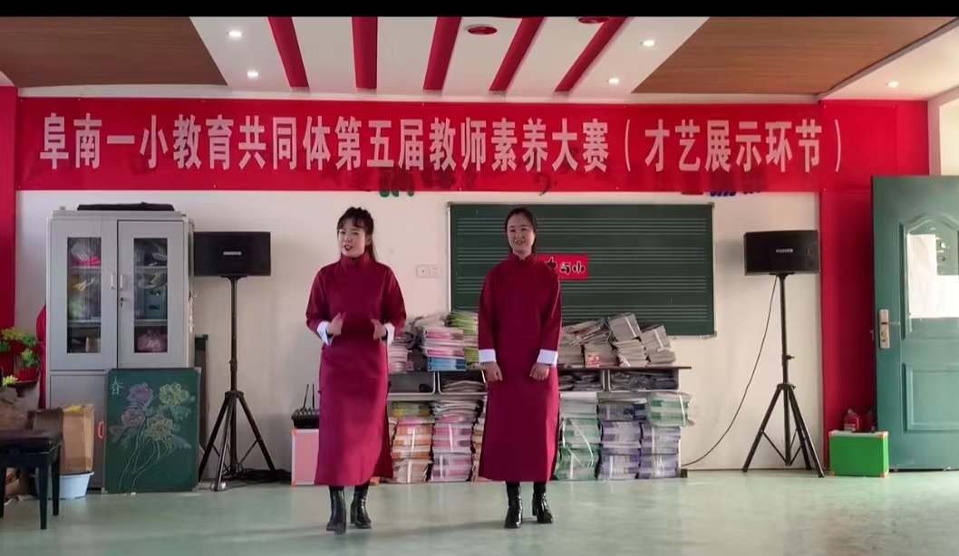
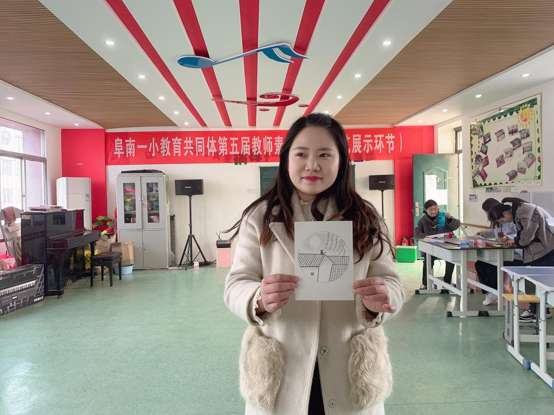
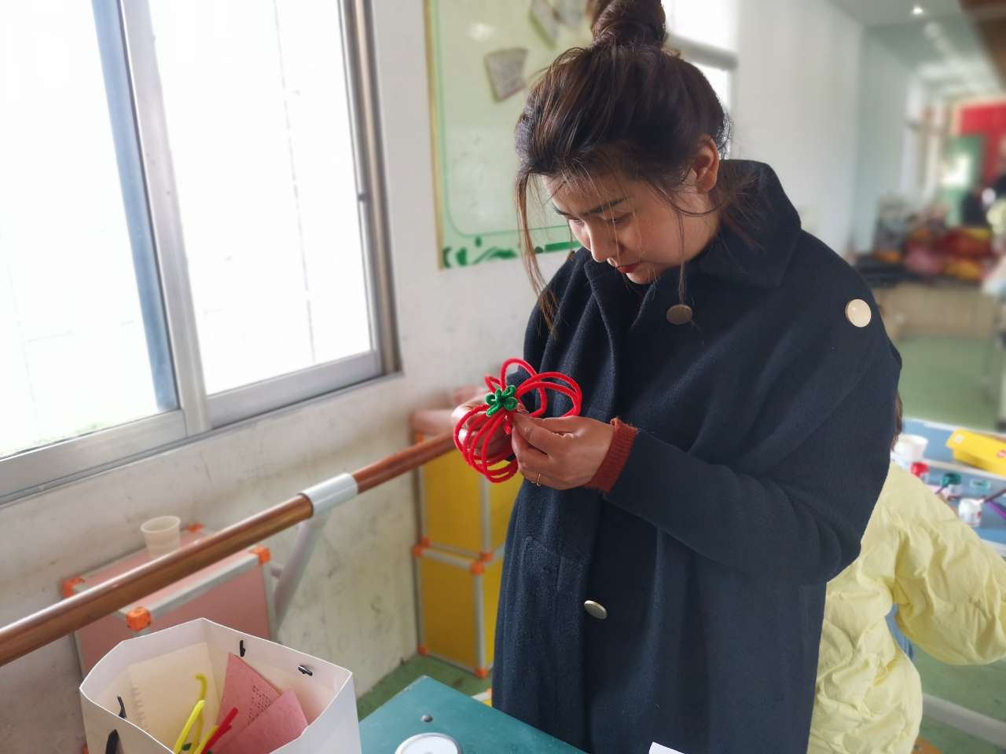

老师们一致认为，普通话展示增强了大家“学高为师，身正为范”的意识，对进一步规范教学语言，练好普通话，更好的服务教学，提高教育教学质量起到了积极的促进作用。
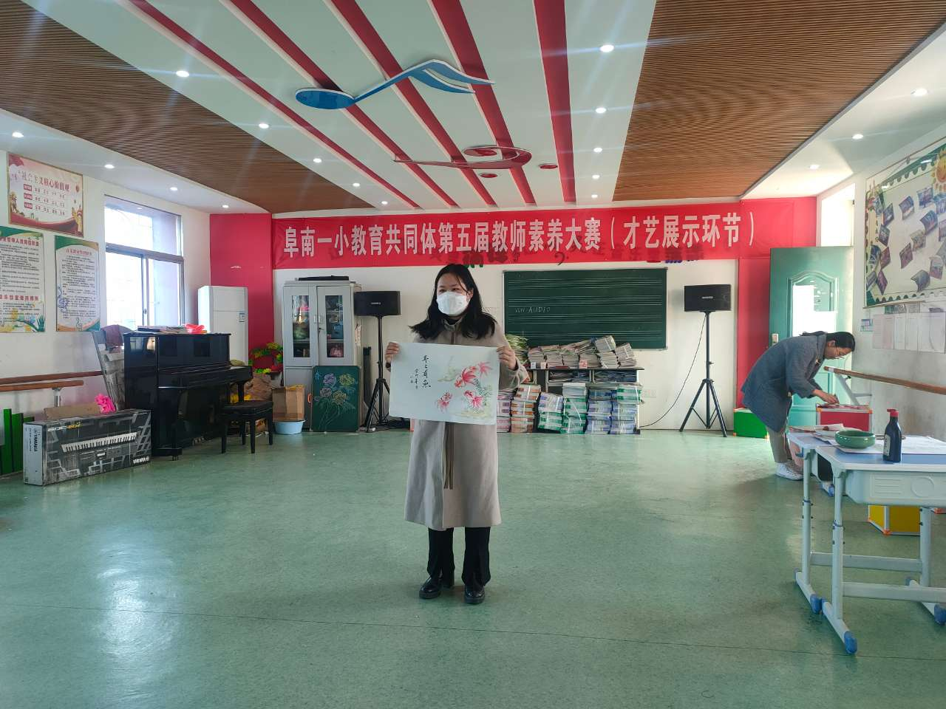
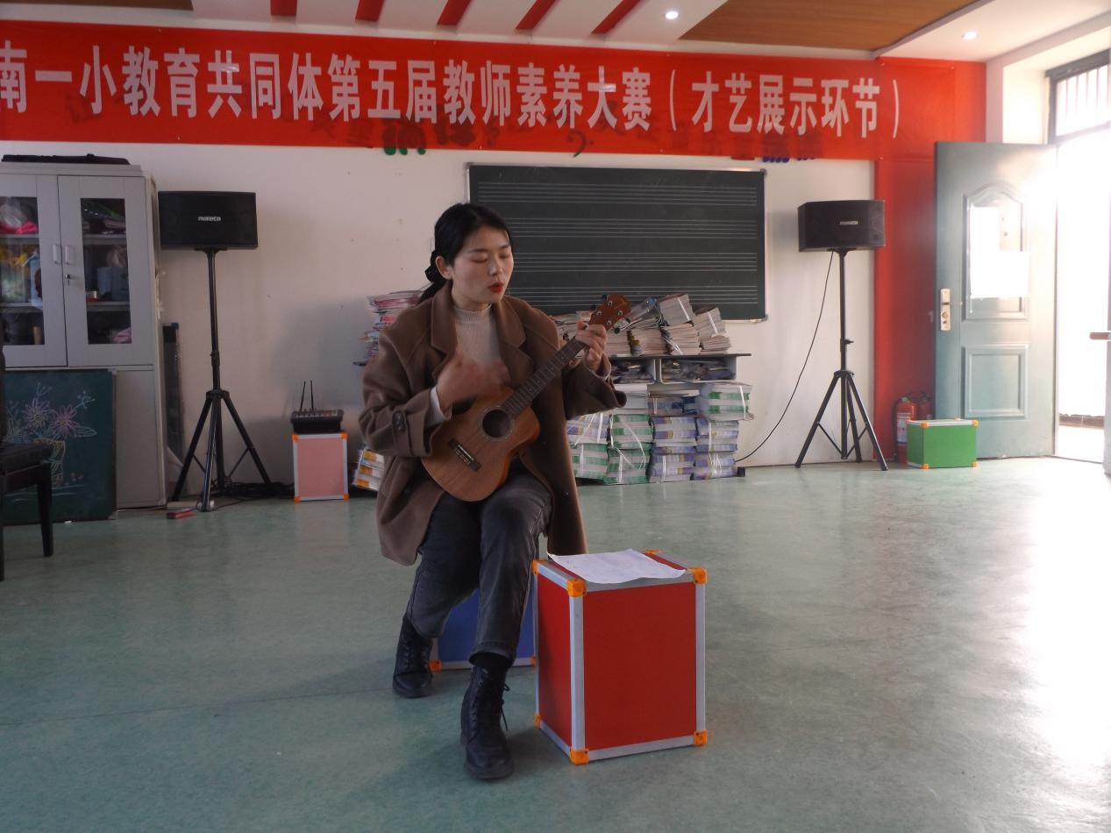
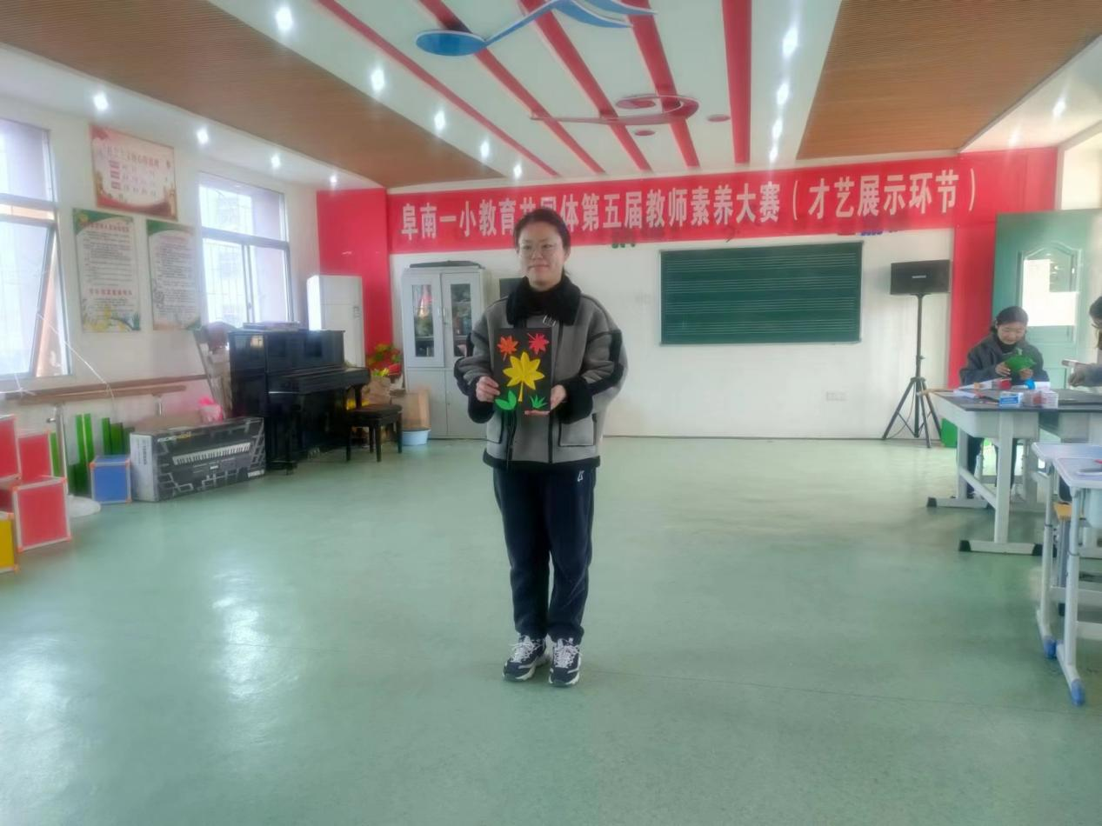
才艺展示是大赛的一大亮点，老师们在弹唱、舞蹈、手工、绘画、戏曲等方面尽情地展示着自己的才华，可谓形式多样，精彩纷呈。
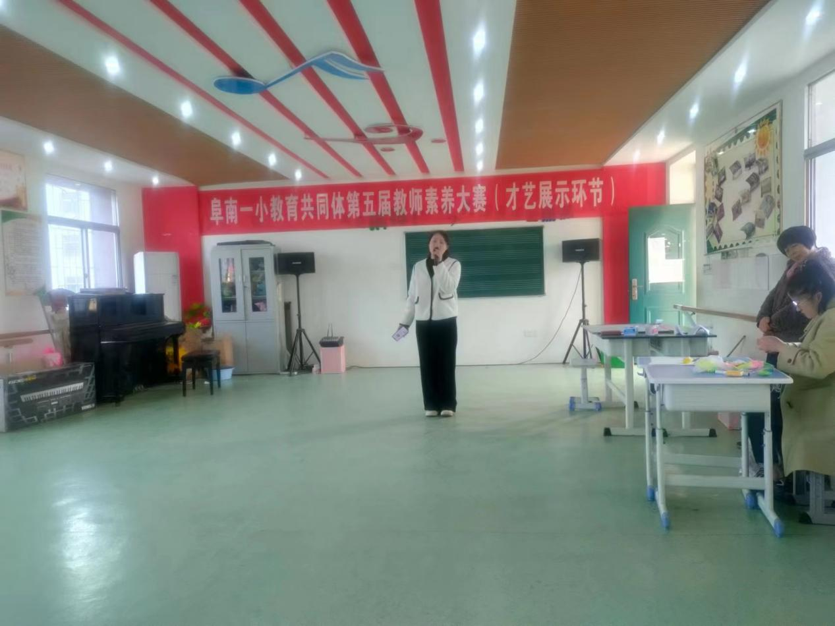
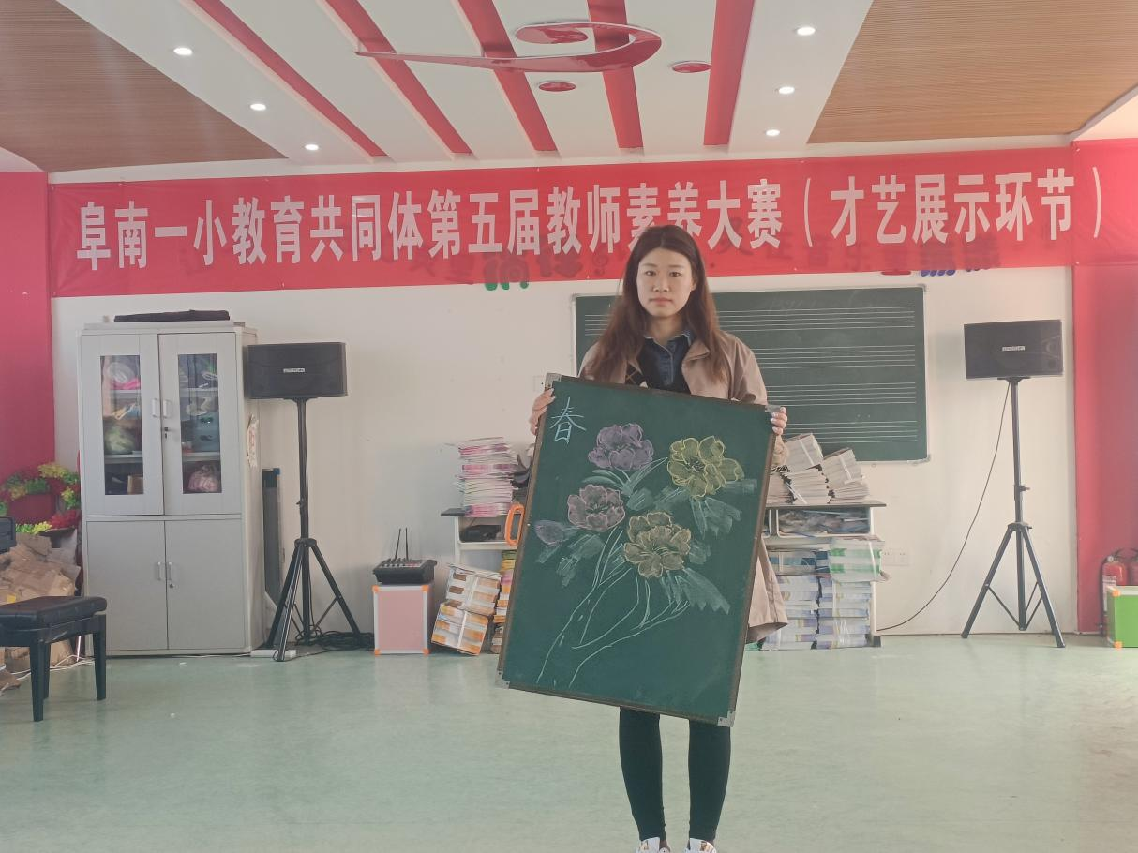
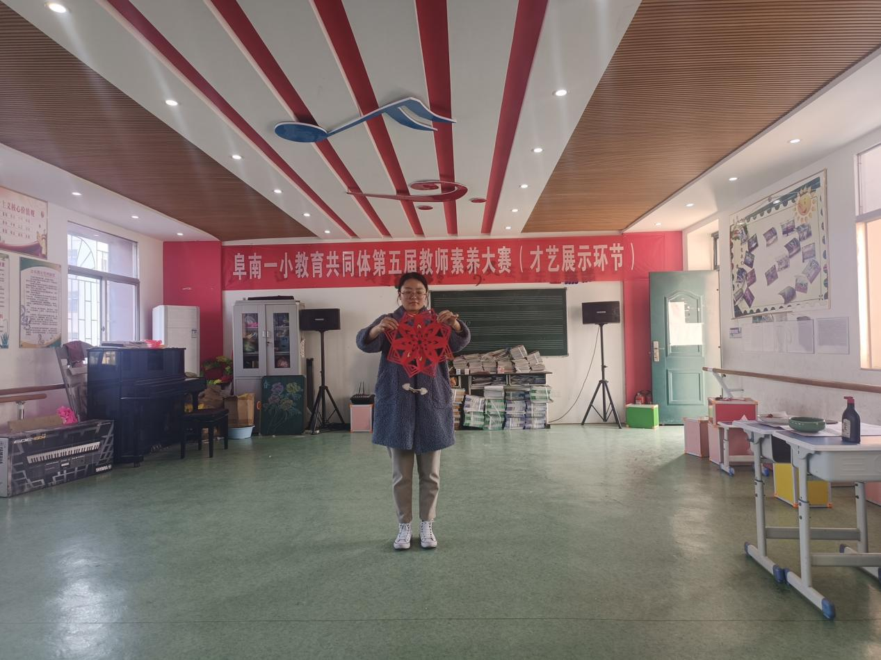
此次青年教师才艺大赛不仅展示了阜南一小教师的艺术风采，让在场老师们得到一次轻松愉悦的享受，也是大家再促进、再提高的一个平台。
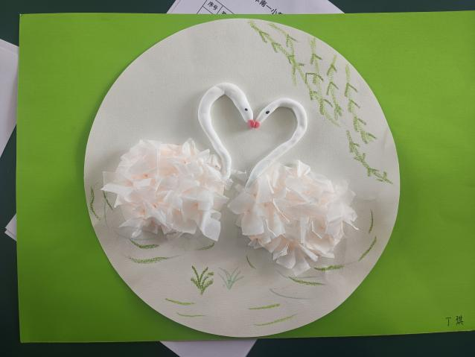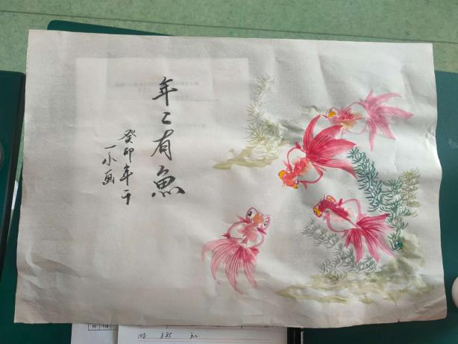
这个环节的比赛虽已圆满落下帷幕，但一个个精彩的瞬间却永远镌刻在教师们的记忆里，留下的是永不落幕的专业提升和进取精神！
（通讯员：程扬）

